Практическая работа №6

Балахонский Д.М. 22928/3

# Задание:

1. Создать класс Person со следующими открытыми полями:

1) строка имя;

2) действ. число рост (в м);

3) действ. число вес (в кг);

4) строка оценка ИМТ;

Включить в класс следующие открытые методы:

1) вычисление ИМТ по формуле:

ИМТ = (масса в кг)/(рост в м)^2

и его оценка по следующей схеме:

ИМТ<18,49 – масса тела ниже нормы

18,49<ИМТ<24,99 – масса тела в норме

ИМТ>24,99 – масса тела выше нормы;

2) вывод данных (поля 1) – 4) );

Сформировать три разных объекта, соответствующих трем индивидуумам (реальным или вымышленным), заполнить поля 1), 2), 3) .

С помощью имеющихся методов вычислить и оценить ИМТ, и вывести все данные на консоль.

## Пример вывода на консоль:

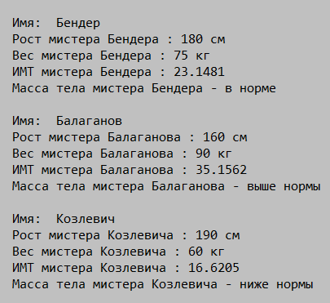

# Алгоритм работы:

1. Подключаем библиотеки:
2. Объявляем класс “Person”, в котором будут переменные имени, роста, веса и соответствие нормам ИМТ:
3. В классе есть метод calculate для вычисления BMI и уровня его нормальности:
4. Реализовываем перегрузку оператора <<:
5. В int main() создаём три объекта, задаём их параметры вызываем _Person.calculate и выводим.

# Код:

#include <iostream>  
#include <string>  
  
using namespace std;  
  
class Person  
{  
public:  
 string m_name;  
 float m_height;  
 float m_weight;  
 string m_result_BMI;  
 float m_BMI;  
  
  
 void calculate();  
  
 Person(string name, float height, float weight) : m_name(name), m_height(height), m_weight(weight)  
 {  
 };  
  
 friend std::ostream& operator<< (std::ostream &out, const Person &pers)  
 {  
 out << "Name: " << pers.m_name << endl  
 << "Height(sm): " << pers.m_height*100 << endl  
 << "Weight(Kg): " << pers.m_weight << endl  
 << pers.m_result_BMI << endl  
 << "BMI: " << pers.m_BMI << endl << endl;  
  
 return out;  
 }  
  
};  
  
  
void Person::calculate()  
{  
 m_BMI = m_weight / (m_height*m_height);  
 if (m_BMI < 18.49)  
 {  
 m_result_BMI = "low";  
 }  
 else if (m_BMI < 24.99)  
 {  
 m_result_BMI = "normal";  
 }  
 else  
 {  
 m_result_BMI = "high";  
 }  
  
}  
  
int main()  
{  
 Person Cursed("Cursed", 1.8, 55);  
 Cursed.calculate();  
 cout << Cursed;  
  
 Person vitaliy("Vitaly", 1.7, 95);  
 vitaliy.calculate();  
 cout << vitaliy;  
  
 Person Vasily("Vasily", 2, 80);  
 Vasily.calculate();  
 cout << Vasily;  
 return 0;  
}

# Пример работы:

